|  |
| --- |
| **THÈME 1: L’INTÉGRATION DE L’ENTREPRISE DANS SON ENVIRONNEMENT** |
| **Chapitre 3 – De quelle manière l’entreprise s’inscrit-elle dans son environnement?** |

|  |  |
| --- | --- |
| **NOTIONS :** | **COMPETENCES :** |
| * Les finalités de l’entreprise * Les parties prenantes * Logique entrepreneuriale * Logique managériale * Les indicateurs de performance | * Identifier les finalités économique, sociale et sociétale de l’entreprise * Caractériser les différentes parties prenantes de l’entreprise * Caractériser les étapes de création d’une entreprise * Distinguer une démarche entrepreneuriale d’une démarche managériale * Identifier les différentes composantes de la performance de l’entreprise |

# L’ENTREPRISE : UNE ORGANISATION AUX FINALITES MULTIPLES :

1. Apprécier le résultat net de Lactalis. Quel sens peut-on donner à la finalité économique de l’entreprise ? *(Document 1 – Ressource 1 et 2)*
2. Caractériser les finalités du groupe Lactalis et montrez leur complémentarité. *(Document 1, 2 et 3- Ressource 1, 2 et 3)*
3. Identifier les parties prenantes primaires et secondaires de Lactalis et indiquer les attentes de chacune d’entre elles dans sa relation avec l’entreprise.*(Document 1 à 3 et mise en situation du chapitre 1, ressource 4).*

**RESOURCES NOTIONNELLES :**

**RESSOURCE 1 : Pour Peter Drucker, le profit n’est pas la finalité exclusive des organisations**

Une affaire ne peut se définir ou s'expliquer en fonction du profit.

L'homme d'affaire moyen à qui l'on demande : « Qu'est-ce qu'une affaire ? » répondra probablement : « Une affaire est une organisation qui permet de réaliser des bénéfices. » […]Cela ne veut pas dire que profit et rentabilité sont sans importance mais que la rentabilité n'est pas le but de l'existence d'une affaire et de son activité, qu'elle leur impose seulement une limite. […] Le problème que doit résoudre toute affaire n'est pas la poursuite du profit maximum mais la réalisation d'un bénéfice suffisant pour couvrir les risques de fluctuations économiques et ainsi éviter les pertes. […]Si nous voulons savoir ce qu'est une affaire, il nous faut commencer par étudier le but qu'elle se propose. Ce but doit être recherché à l'extérieur de l'affaire elle-même : en fait, il doit se trouver dans la société, puisque l'entreprise est un organe de la société. La seule définition valable du but que se propose une affaire est : **se créer une clientèle**. […] Le client est le pilier de l'affaire, il la maintient en vie. Lui seul lui donne du travail. Et c'est pour approvisionner le consommateur que la société confie à l'entreprise ses ressources productrices de richesses.

*Peter F. Drucker dans "The practice of Management" publié en 1954 et traduit en français en 1957 sous le titre "La pratique de la direction des entreprises" (pp. 47 - 49).*<http://bernardsady.over-blog.com/article-33676496.html>

**RESSOURCE 2 : Des finalités plurielles, au-delà des frontières de l’entreprise**

Le projet entrepreneurial est un projet à long terme et dans une économie de marché, la pérennité d’une entreprise dépend de sa capacité à dégager des profits, c’est-à-dire des revenus résultant de l’excédent des produits sur les charges.

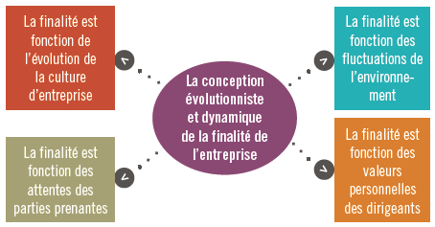L’obtention de profits est une finalité commune à toutes les entreprises car le profit est leur principal moyen de survie. Le profit permet de se constituer des réserves nécessaires au financement des nouvelles activités.

Cette conception de la finalité de l’entreprise est dite actionnariale ou de type « Shareholders », où la finalité de l’entreprise est vue surtout du point de vue des actionnaires et des investisseurs. C’est une pensée libérale.

La conception contemporaine de la finalité, montre qu’elle est le**résultat de facteurs contingents (Drucker)**. Il n’y a pas une finalité immuable, mais des **finalités dynamiques** qui sont **fonction de facteurs contingents** tels que :

- Le statut de l’entreprise, son histoire, sa culture ;

- Les préoccupations et sensibilité du créateur, du dirigeant d’entreprise voire des actionnaires ;

- Les attentes de la société civile et l’existence de rapports de force (contre-pouvoirs) ;

- La fixation d’un cadre réglementaire contraignant (cf. l’État et la réglementation, les normes, etc.).

Ainsi, on distingue trois principales finalités :

1) La **finalité économique**qui consiste à générer des profits pour assurer sa pérennité et satisfaire d’autres finalités ;

2) La **finalité sociale** qui consiste à tenir compte des attentes des salariés par le biais de conditions de travail et de rémunération motivantes permettant un épanouissement professionnel ;

3) La **finalité sociétale** de l’entreprise, finalité plus globale qui consiste à la contribution du bien-être de la société (voir RSE ci-dessous). Source : l’auteure

**RESSOURCE 3 : La Responsabilité Sociétale de l’Entreprise (RSE)**

**Définition de la RSE – Qu’est-ce que la RSE ?**

La RSE (Responsabilité Sociale des Entreprises, ou Responsabilité Sociétale des Entreprises) regroupe l’ensemble des pratiques mises en place par les entreprises dans le but de respecter les principes du développement durable, c’est-à-dire être économiquement viable, avoir un impact positif sur la société mais aussi mieux respecter l’environnement.

**Définition de la RSE par l’Union Européenne**

La Commission Européenne, dans sa 3ème Communication Sur la RSE (2011) définit la RSE comme « *la responsabilité des entreprises vis-à-vis des effets qu’elles exercent sur la société* ». L’UE a aussi […] publié en 2001 un Livre Vert de la Responsabilité Sociale des Entreprises. Elle y donnait alors la définition de la RSE suivante : *« l’intégration volontaire des préoccupations sociales et écologiques des entreprises à leurs activités commerciales et leurs relations avec leurs parties prenantes. Être socialement responsable signifie non seulement satisfaire 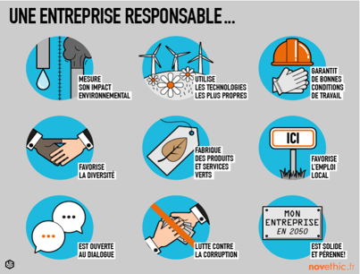pleinement aux obligations juridiques applicables, mais aussi aller au-delà et investir « davantage » dans le capital humain, l’environnement et les relations avec les parties prenantes ».*[…]

Il s’agit pour l’entreprise de décliner les principes du développement durable à son échelle : « *Satisfaire les besoins présents tout en permettant aux générations futures de satisfaire les leurs* ».En France, les grandes entreprises (Sociétés Anonymes principalement), ont une obligation de publier une « *déclaration de performance extra-financière* » insérée dans leur rapport de gestion.Les informations sont réparties en trois catégories : social, économique/sociétal et environnemental.

La RSE peut également s’affirmer en termes de financement. Il s’agit alors de privilégier **l’investissement socialement responsable** (ISR), c’est-à-dire une gestion des fonds qui intègre des critères sociaux et environnementaux en plus des critères financiers classiques. La finalité sociétale ne se substitue pas aux finalités premières, elle les englobe et prend les intérêts des parties prenantes en compte.

**RESSOURCE 4 : Les parties prenantes selon Freeman :**

La définition la plus large et certainement la plus connue et la plus utilisée également, est celle de R.E. Freeman (1984) selon laquelle « une partie prenante dans l’organisation est tout groupe d’individus ou tout individu qui peut affecter ou être affecté par la réalisation des objectifs organisationnels. »

On distingue les parties prenantes primaires et les parties prenantes secondaires en fonction de leur importance et de leur degré de priorité pour l’entreprise.

Les parties prenantes primaires ont une relation contractuelle et formelle avec l’entreprise : ce sont les groupes dont l’entreprise ne peut pas se passer pour son fonctionnement et sa survie et dont la participation continue, en conséquence, est essentielle. Il s’agit des propriétaires, des employés, des dirigeants, des clients et des fournisseurs.

Les parties prenantes secondaires, si elles peuvent certes influencer l’entreprise et sa performance ou être affectées par ses activités, ne sont pas essentielles à sa survie. Il s’agit des médias, des réseaux sociaux, des consommateurs, des groupes de pression, des gouvernements, des concurrents, du public, et de la société, ONG etc.

*Source : A. Mullenbach-Servayre, « L’apport de la théorie des parties prenantes à la modélisation de la responsabilité sociétale des entreprises », La revue Sciences de gestion, n°223, 2007 aménagée.*

**DOCUMENTS**

**DOCUMENT 1 : Résultats d’entreprise :**

|  |  |  |  |
| --- | --- | --- | --- |
| Date | 2019 (en millier d’euros) | 2020(en millier d’euros) | Variation en % |
| total du bilan (actifs/passifs) | 2 245 892 | 2 323 190 | 3.44 |
| * Dont capitaux propres | 1 228 842 | 1 444 359 | 17.54 |
| * Dont les dettes | 1 017 051 | 878 831 | -13.59 |
| Chiffre d’affaires | 2 837 944 | 2 843 593 | 0.20 |
| Résultat net (bénéfice ou perte) | 82 612 | 215 517 | 160.88 |

*\*Le résultat net est la différence entre les produits (entrées d’argent dans l’entreprise) et les charges (sorties d’argent dans l’entreprise). Si le résultat est positif, on parle de bénéfice ; si le résultat est négatif, on parle de perte.*

**DOCUMENT 2 : Lactel présente son plan d’innovation 2021**

Le leader du lait de consommation, Lactel (Lactalis), signe une année 2020 en forte croissance, sur un marché qui a repris de la vigueur. Il lance des innovations pour continuer à dynamiser le segment et répondre aux attentes des consommateurs.

Après plusieurs années de recul du marché du lait de consommation, le segment reprend des couleurs. « De 2016 à 2019, la catégorie était en recul de 3,2 % en volume. En 2020, elle progresse de 5,3 % en volume (2,3 milliards de litres) et de 5,9 % en valeur à 2,1 milliards d’euros », se félicite **Anne Charlès-Pinault, directrice générale de**[**Lactel**](https://www.lsa-conso.fr/lactalis/lactel/),

Les raisons de ce regain de dynamisme sont multiples : le confinement, la prise du petit-déjeuner à domicile avec le télétravail et le retour de l’intérêt des consommateurs pour ces produits. « 78 % de la consommation de lait se fait lors du petit-déjeuner. Cette consommation a progressé de 24 % lors du 1er confinement de mars dernier et elle est restée dynamique (+8 %) en aout-septembre 2020 », ajoute la directrice générale. Dans ce contexte, Lactel, 451 millions d’euros de chiffre d’affaires en 2020, fait toujours marche en tête avec 17 % de part de marché volume (+11 millions de litres de lait vendus) et 21 % de part de marché valeur (+17 millions d’euros de chiffre d’affaires) en 2020.

**Deux innovations**

En tant que leader, l’industriel compte dynamiser le marché et lance des innovations de rupture. Déjà sur le segment des délactosé avec Matin Léger (100 millions de litres et 82 % de part de marché valeur), la marque vient concurrencer les « laits » végétaux avec deux références : Matin Léger note d’amande et Matin Léger note de coco. Par ailleurs, Lactel lance en juin l’Onctueux, enrichi en amidon : un produit gourmand pour un usage petit-déjeuner mais également culinaire.

*Source : LSA – 25/03/2021*

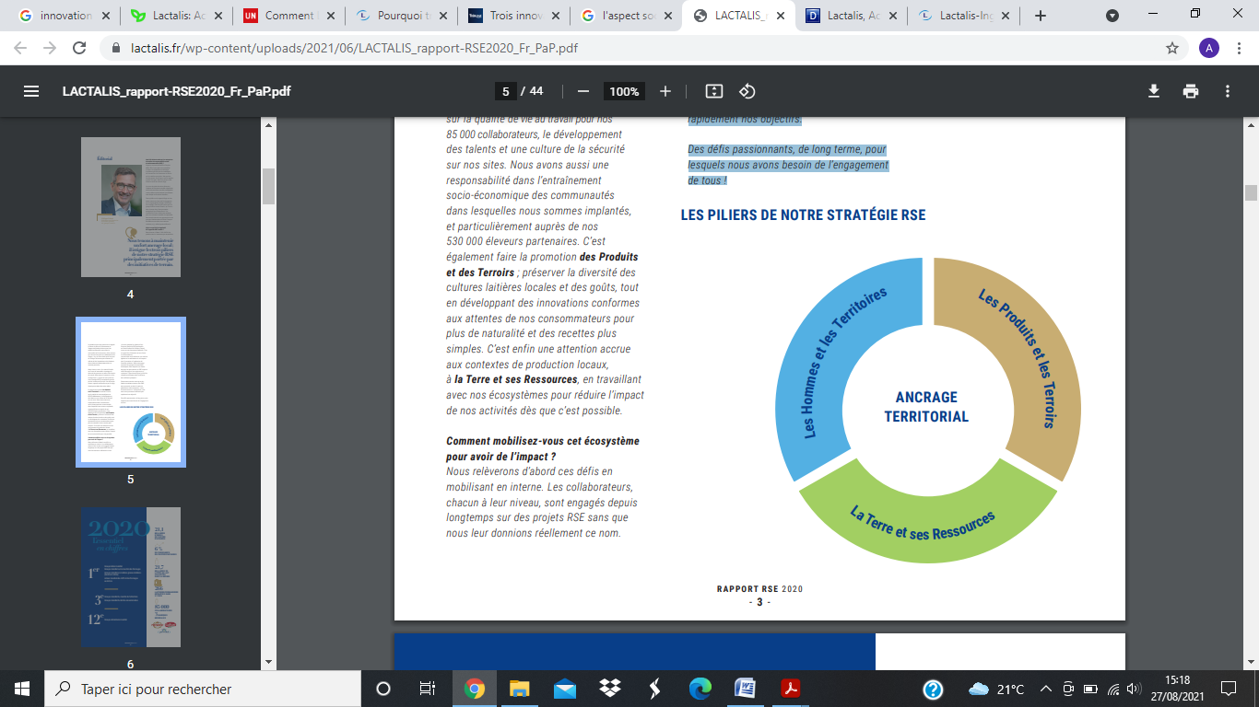**DOCUMENT 3 : Extrait du rapport de RSE de Lactalis :**

La pandémie que nous traversons a rappelé à chacun la place de l’alimentation et l’apport des produits laitiers pour leur qualité nutritionnelle, mais aussi la convivialité qu’ils nourrissent. Cette mission est riche de sens pour les collaborateurs du Groupe ; ils y ont sans doute puisé une part de l’énergie nécessaire pour maintenir la collecte du lait, la production et les livraisons de nos clients et consommateurs dans ce contexte particulier. Notre histoire, aussi. Une identité fondée sur l’envie de rassembler et partager la diversité des passions et savoir-faire laitiers du monde. Nous tenons à maintenir un fort ancrage local ; il irrigue les trois piliers de notre stratégie RSE, principalement portée par des initiatives de terrain. Une démarche unique, imposée uniformément par le siège, n’aurait pas sa place dans notre culture. Il s’agit de faire grandir les Hommes et les Territoires en mettant l’accent sur la qualité de vie au travail pour nos 85 000 collaborateurs, le développement des talents et une culture de la sécurité sur nos sites. Nous avons aussi une responsabilité dans l’entraînement socio-économique des communautés dans lesquelles nous sommes implantés, et particulièrement auprès de nos 530 000 éleveurs partenaires. C’est également faire la promotion des Produits et des Terroirs ; préserver la diversité des cultures laitières locales et des goûts, tout en développant des innovations conformes aux attentes de nos consommateurs pour plus de naturalité et des recettes plus simples. C’est enfin une attention accrue aux contextes de production locaux, à la Terre et ses Ressources, en travaillant avec nos écosystèmes pour réduire l’impact de nos activités dès que c’est possible.

**Comment mobilisez-vous cet écosystème pour avoir de l’impact ?** Nous relèverons d’abord ces défis en mobilisant en interne. Les collaborateurs, chacun à leur niveau, sont engagés depuis longtemps sur des projets RSE sans que nous leur donnions réellement ce nom.

J’ai aussi souhaité la création d’une Direction Qualité et RSE représentée au Comité exécutif du Groupe (Comex) et qui me soit directement rattachée. C’est un signal fort à l’attention de nos clients et consommateurs, centraux dans notre démarche, qui renforce également la mobilisation de nos experts pour l’innovation et l’exploration de nouvelles solutions. Nous avons aussi structuré des groupes de travail RSE thématiques, dans lesquels nos filiales des pays les plus matures en RSE inspirent celles des pays où ces sujets sont en croissance. Cette diversité joue le rôle d’un véritable accélérateur dans la diffusion des meilleures pratiques ! Partenariats avec des start-up ou des leaders mondiaux reconnus, des ONG, des universités, ou dans le cadre de plateformes multi-entreprises : notre fonctionnement en « écosystème » doit aussi nous permettre d’atteindre plus rapidement nos objectifs. Des défis passionnants, de long terme, pour lesquels nous avons besoin de l’engagement de tous !

*Source : Rapport RSE de Lactalis – 2020*

# LA CREATION D’ENTREPRISE : ENTRE LOGIQUE ENTREPRENARIALE ET LOGIQUE MANAGERIALE :

1. Identifier la ou les opportunité(s) détectée(s) par André BESNIER pour développer son entreprise puis la(les) rattacher aux formes d’innovations proposées par Joseph Schumpeter. *(Ressource 5, document 4)*
2. Selon vous, peut-on dire qu’Emmanuel Besnier, l’actuel gérant de Lactalis, est à la fois un entrepreneur et un manager ? Justifiez votre réponse.*(Ressource 6, document 4)*

**RESSOURCES NOTIONNELLES :**

**RESSOURCE 5 : Les différentes formes d’innovations selon SCHUMPETER :**

Né en Autriche, il vécut en Amérique et fut l’un des 1ers économistes à s’intéresser au concept d’entrepreneur. Il en donne la définition suivante : « *L’entrepreneur est un homme dont les horizonséconomiques sont vastes et dont l’énergie est suffisante pour bousculer la propension à la routine etréaliser des innovations* ». Pour Schumpeter l’entrepreneur est un esprit en avance sur son temps. Il sait saisir les opportunités qu’offre le présent pour inventer l’avenir. Il anticipe et propose des solutions nouvelles. Il innove, change les règles du jeu.

C’est grâce à un « entrepreneur innovateur » que la dynamique économique se fait sentir à travers des progrès aussi bien quantitatifs que qualitatifs. Il est l’acteur fondamental de la croissance économique. Il aime le risque et est à la recherche de profit maximal. L’innovation lui permettra d’obtenir un monopole temporaire sur le marché, il sera donc le seul pendant un certain temps à produire cet objet qui lui rapportera gros.

Il définit alors l’innovation comme l'introduction sur le marché d'un produit ou d'un procédé nouveau ou significativement amélioré par rapport à ceux précédemment élaborés par l'unité légale.

Il distingue alors cinq formes d’innovations :

1) L’innovation de produits : créer un nouveau produit ;

2) L’innovation de procédés : inventer un nouveau procédé de fabrication ou de distribution ;

3) L’innovation de débouchés : trouver de nouveaux usages ou débouchés pour ses produits ;

4) L’innovation de matières premières : améliorer la qualité ou l’usage d’une matière ;

5) L’innovation de modes de production : optimiser les process.

**RESSOURCE 6 : La logique entrepreneuriale et la logique managériale :**

***LA LOGIQUE ENTREPREUNARIALE :***

Drucker souligne dans son ouvrage « Les Entrepreneurs », les enjeux liés à l’émergence d’une économie d’entrepreneurs qui dépasse le champ de l’économique et plus encore le secteur de la haute technologie pour affecter les secteurs de la santé, de l’administration et de l’éducation avec une approche le plus large possible de l’innovation. Il livre un véritable plaidoyer pour l’avènement d’une société d’entrepreneurs et donc d’une culture entrepreneuriale.« *Une culture entrepreneuriale serait une culture qui valoriserait un système de valeurs fondé sur l’individualisme, le besoin de réalisation personnel, la prise de risque, la confiance, le succès personnel »*

L’entrepreneur est un acteur économique capable d’observer son environnement, d’anticiper ; de détecter et de saisir les opportunités d’affaires. L’entrepreneur doit être optimiste, avoir confiance dans l’avenir, aimer prendre des risques, relever des défis et affronter des obstacles et des challenges. Son audace, sa persévérance, sa capacité d’analyse lui permet de détecter les opportunités de son environnement.

Les nouveaux entrepreneurs de l’économie numérique ont pu détecter des besoins non encore exprimés par l’environnement. Les pionniers et créateurs de ce qu’on appelle les GAFA (Google, Apple, Facebook, Amazon), font partie de cette catégorie car ils ont su anticiper les besoins que l’environnement laissait à peine entrevoir au début de l’Internet et de l’économie numérique. L’entrepreneur a donc un rôle particulier et primordial dans l’évolution du système économique : il est à l’origine des innovations de rupture, il crée des emplois et participe activement à la croissance économique.

L’auteure

***LA LOGIQUE MANAGERIALE :***

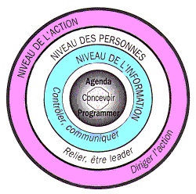[…] Les managers prennent les décisions de gestion dans l’objectif de faire fructifier les capitaux en développant la performance de l’entreprise. Michel Marchesnay (2000) : *"[…] Le manager obéit à une logique d’optimisation de ressources en adéquation avec les exigences et les orientations de ses commanditaires"*.

Les 3 niveaux de travail du manager

La logique manag ériale est confrontée au problème d’allocation des ressources et le rôle du manager consiste à agir dans le court terme pour adapter les compétences et les ressources à la stratégie de l’entreprise. Cette logique est majoritairement rationnelle plutôt que créative car il s’agit pour le manager, d’optimiser les ressources qui sont confiées dans une optique de continuité d’exploitation. Le manager fonde sa légitimité sur sa polyvalence, son expertise et sa connaissance des dossiers. Celle-ci est nécessaire pour asseoir son leadership et avoir la confiance et la coopération de ses collaborateurs. Il est souvent recruté pour son expertise technique, ses qualités professionnelles d’organisateur et de gestionnaire. L’activité du manager demande de la polyvalence ainsi que des capacités d’adaptation.

Illustration: H. Mintzberg, "Out the Manager’s Job", Sloan Management Rewiew, 1995

Dans la pratique, démarche entrepreneuriale et managériale sont complémentaires. Les frontières entre entrepreneur et manager ont tendance à s’effacer : l’entrepreneur doit posséder les qualités de manager et le manager celles de l’entrepreneur (on parle alors d’ « intrapreneur »). L’objectif étant la continuité, le développement et la pérennité de l’entreprise.

**DOCUMENT :**

**DOCUMENT 4 : Lactalis, une PME familiale devenue géant mondial, en toute discrétion**

L'entreprise bretonne, empêtrée dans la crise sanitaire du lait infantile contaminé par la salmonelle, est ancrée dans ses racines familiales.

Depuis mi-août, Lactalis, mis en cause dans [l'affaire du lait infantile contaminé](https://www.lesechos.fr/2018/01/affaire-lactalis-36-nourrissons-ont-ete-touches-par-la-bacterie-981685), se retrouve sous la lumière des projecteurs. Une abomination pou r la société réputée très secrète, qui ne publie pas de comptes consolidés et dont le PDG, Emmanuel Besnier, n'a jamais accordé une seule interview de sa vie et refuse la moindre photo.

**[Les six semaines qui ont plongé Lactalis dans la tourmente](https://www.lesechos.fr/2018/01/les-six-semaines-qui-ont-plonge-lactalis-dans-la-tourmente-981642)**

Et pourtant, Lactalis est un empire colossal bâti en trois générations, dont les marques Président, Bridel ou Roquefort, sont connues dans le monde entier.

Son histoire commence en 1933 lorsqu'André Besnier fonde la société à Laval, en Mayenne. Cedernier collecte lui-même le lait dans les fermes des fermiers réticents pour fabriquer ses camemberts artisanaux, puis se lance dans la crème, le beurre et le lait de consommation : filon inexploité.

Son fils, Michel, transforme l'entreprise en un empire du lait. Il prend la succession de son père en 1956, après que celui-ci meurt d'une crise cardiaque, et rachète les parts des cohéritiers. Dès 1968, il met au point le camembert pasteurisé et le premier lait conditionné en brique « Tetra Pak ». Il développe la production de masse autour de marques fortes comme Président et achète à tour de bras en France et à l'international (Lactel en 1984, Bridel en 1990, Roquefort Société en 1991…).

En 1999, Besnier devient Lactalis, un nom prononçable dans toutes les langues et qui évoque très fortement le lait et résume ses métiers et sa philosophie : « Tout le lait et rien que le lait ». Le groupe est alors numéro un du secteur en Europe, traitant plus de 6,6 milliards de litres par an.

En 2000, l'histoire de Lactalis connaît un nouveau tournant avec le décès de Michel Besnier, à l'âge de soixante-douze ans, des suites d'une crise cardiaque, comme son père.

A 30 ans, son fils Emmanuel reprend donc les rênes de l'entreprise familiale. Son frère, Jean-Michel, et sasoeur, Marie, sont aussi propriétaires de la société, siègent au conseil de surveillance mais n'ont aucune fonction opérationnelle.

[**Emmanuel Besnier : c'est qui le patron ?**](https://www.lesechos.fr/2018/01/emmanuel-besnier-cest-qui-le-patron-981563)Très vite, Emmanuel Besnier suit les traces de son père et privilégie les circuits de décision très courts. En effet, lui et une petite équipe élabore des stratégies et des objectifs qu’ils confient à chacun des chefs d’équipes de l’entreprise pour qu’ils les mettent en œuvre. Il poursuit également la campagne d'acquisitions et avale en 2006 la mozzarella Galbani et les produits ultrafrais de Nestlé (La Laitière). Une stratégie payante puisqu'en 2011, il hisse son entreprise au premier rang de l'industrie laitière mondiale en prenant le contrôle du leader italien du secteur, Parmalat. Aujourd'hui, Lactalis emploie 75.000 personnes et possède 230 usines dans le monde réparties dans 43 pays. En 2015, son chiffre d'affaires totalisait 17 milliards d'euros.

**Des relations compliquées avec les producteurs**

Mais cette belle réussite industrielle a connu quelques accrocs. Notamment en 2000 lorsque Lactalis a été condamné pour « fraude sur le lait et publicité mensongère » puis en 2008 lorsque la société a été accusée d'avoir vendu des fromages périmés.

Mais ce sont surtout ses bras de fer récurrents avec les producteurs qui ont à plusieurs reprises attiré l'attention. Depuis 2009, les groupements de producteurs se rebiffent régulièrement contre les contrats proposés par Lactalis. En dépit des actions engagées et même l'intervention en 2013 du médiateur des relations commerciales agricoles, les producteurs dénoncent régulièrement la pression exercée par l'industriel, son refus du dialogue social et son intransigeance.

Aujourd'hui, le groupe est confronté à la plus grosse crise de son histoire. Son PDG, [Emmanuel Besnier a été convoqué à Bercy](https://www.lesechos.fr/2018/01/lactalis-12-millions-de-boites-de-lait-a-recuperer-981769) ce vendredi 12 janvier. Il a assuré qu'il « communiquera publiquement sur les causes de la crise sanitaire dès qu'elles auront été identifiées ».

*Source modifiée : Les Echos - Par*[*Florence Renard-Gourdon*](https://www.lesechos.fr/@florence-renard) *– 13 janv. 2018*

# APPRECIER LES FINALITES DES ENTREPRISES : LA PERFORMANCE :

1. Rappelez la différence entre efficacité et efficience, ainsi que la définition de la performance. *(Ressource 7)*
2. Selon vous, la suppressionde 42 % des emballages consécutifs au nouveau format des produits laitiers par Lactalis peut-elle être considérée comme une performance ? *(Ressource 7 et 8)*
3. Complétez le tableau suivant en proposant des indicateurs permettant de mesurer la performance globale de Lactalis**.** *(Ressource 9)*

**Tableau de bord prospectif de l’entreprise Lactalis.**

|  |  |  |
| --- | --- | --- |
| **AXES** | **Déterminants de la performance à traduire en indicateurs** | **Exemples d’indicateurs** |
| **FINANCIERS** | * Accroitre le chiffre d’affaires. * Réduction des coûts et amélioration de la productivité. |  |

mettre en place des actions correctrices afin de les résorber.

Les composantes de la performance de l’entreprise sont mesurées à partir d’une variété de critères qui peuvent être :

- économiques : rentabilité, productivité, coûts, satisfaction clientèle, innovation, qualité du service, etc.

- sociaux : climat social, absentéisme, turn-over, sécurité au travail, perspectives de carrière, développement des compétences, formation, etc.

- sociétaux : parité, égalité homme-femme, discrimination, qualité de vie au travail, etc.

- environnementaux : traitement des déchets, rejet de gaz à effet de serre, consommation d’énergie, etc.

Les indicateurs de performance correspondant à ces critères doivent permettre de comparer les résultats obtenus par les entreprises dans le temps et/ou dans l’espace. En permettant à l’entreprise de réaliser sa stratégie au moindre coût, la performance contribue à la réalisation de sa finalité, c’est-à-dire sa compétitivité et sa pérennité.

*Source :* [*https://www.journaldunet.fr/management/guide-du-management/1201345-les-indicateurs-de-performance-d-une-entreprise/*](https://www.journaldunet.fr/management/guide-du-management/1201345-les-indicateurs-de-performance-d-une-entreprise/)

**RESSOURCE 10 :** Le Tableau de Bord Prospectif (TBP), de Robert S. Kaplan et David Norton

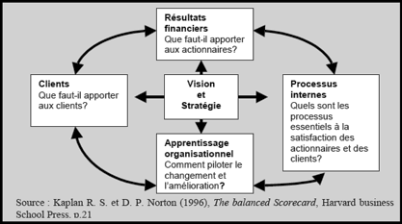Si 90% des entreprises ont une stratégie, seulement 10% réussissent à la mettre en place. C’est le constat fait en 1992 par deux gourous du management Robert S. Kaplan et David Norton en observant les entreprises aux États Unis. Ils ont alors créé un outil de management pour aider les sociétés à mieux déployer, gérer et suivre la mise en place de leur stratégie : le tableau de bord prospectif - équilibré (Balanced Score Card ou BSC en anglais).

**Le tableau de bord prospectif (TBP), est un instrument de pilotage stratégique** qui met à tout moment la **performance au service de la stratégie** et implique l’ensemble des acteurs dans la réalisation des objectifs stratégiques.À partir de la vision et de la stratégie de l’entreprise, le TBP est organisé autour de **quatre axes : Résultats financiers, Clients, Processus internes et Apprentissage organisationnel.**

